Лабораторная работа №3-4

Дисциплина: Информационные технологии оценки персонала

Работу выполнила: Белорукова Елизавета Игоревна

Студентка 4 курса, ИВТ, 1 подгруппа

**Зарубежный и отечественный рынок информационных систем для управления и оценки персонала**

В таблице необходимо отразить по пять представителей (десктопные, онлайн) зарубежного и отечественного (кроме 1С) рынков

После таблицы вставить в том же порядке скриншоты интерфейса этих программ

|  |  |  |  |  |  |  |  |  |
| --- | --- | --- | --- | --- | --- | --- | --- | --- |
| **№** | **Название** | **Ссылка** | **Тип лицензии,**  **необходимость регистрации (нет/да)** | **Наличие бесплатных/ платных функций**  **Цена продукта** | **Язык интерфейса** | **Какие возможности для управления персоналом? Каков функционал для оценки персонала?** | **Инструкция (нет/да,видео/текстовая)** | **Ваши впечатления о данном ПО, можно ли Вы его использовать в IT компании** |
| **1** | RB HR&Payroll | <https://www.thehrbgroup.com/payroll/> | проприетарная | стоимость начинается от $20, известна после оформления заказа | английский, русский | управление штатным расписанием; прием, продвижение по службе, перевод между подразделениями; увольнение работников; обучение и аттестация персонала; поддержка разнообразных компенсационных схем; расчет зарплаты; управление бюджетами подразделений по зарплате, найму, обучению персонала и др. | видео | да |
| **2** | SAP S4/HANA | <https://www.sap.com/cis/products/s4hana-erp.html> | проприетарная | стоимость известна после оформления заказа | английский | базовое управление персоналом и расчет зарплаты; повышение эффективности и вознаграждение персонала; подбор и адаптация персонала; планирование и анализ эффективности кадров | видео | да |
| **3** | Oracle Peoplesoft | <https://www.oracle.com/ru/applications/peoplesoft> | проприетарная | стоимость известна после оформления заказа | английский | управление основными фондами предприятия; модули управления взаимоотношениями с клиентами; блок управления эффективностью предприятия; портал клиентского самообслуживания; модули автоматизации управления сервисной и проектной деятельностью; блок управления финансами организации, включая модули для бухгалтерии, контроллинга, казначейского учёта; модули управления человеческими ресурсами организации; управление снабжением и взаимоотношениями с поставщиками; управление цепочками поставок | видео | да |
| **4** | Epicor ERP | <https://www.epicor.com/en-us/industry-productivity-solutions/manufacturing/platforms/epicor-erp/> | проприетарная | стоимость известна после оформления заказа | английский | управление взаимоотношениями с клиентами; управление контактами; управление маркетингом; управление потенциальными клиентами и возможностями; ведение клиентов | нет | да |
| **5** | Sage ERP | <https://www.sage.com/en-us/erp/> | проприетарная | стоимость известна после оформления заказа | английский | управление продажами, закупками, персоналом и взаимоотношениями с клиентами | нет | да |
| **6** | БОСС-Кадровик | <https://boss.ru/products/bk-about/> | проприетарная, требуется регистрация | бесплатная | русский | трудоустройство: прием на работу, перемещение по службе (переводы, выдвижение и т.п.), увольнение; управление организационно-штатной структурой; ведение профилей сотрудников и кадровое администрирование; управление оплатой труда, расчёты с персоналом и несписочным составом; учет рабочего времени и анализ его эффективного использования; составление гибких рабочих графиков; формирование статистики, форм и разнообразных отчетов для внешних и внутренних нужд; управление командировками; обучение, адаптация, аттестация и оценка сотрудников; управление затратами на персонал; управление кадровым резервом; ведение профилей должностей и профстандартов; управление мотивацией персонала; исчерпывающий анализ трудовых ресурсов; система самообслуживания для руководителей и работников; управление внутренними коммуникациями и взаимодействием работников; управление эффективностью (КПЭ), по целям, по компетенциям; | нет | да |
| **7** | АиТ:\Управление персоналом | <https://www.aitsoft.ru/> | проприетарная | да, стоимость известна после оформления заказа | русский | Кадры, Табель, Зарплата, Персонифицированный пенсионный учёт, Учёт выполненных работ (Наряды), Управление обучением, Конфигурация | текстовая | да |
| **8** | Флагман - Управление персоналом | <http://infosoft.ru/tsentr-zagruzki/kis-flagman> | проприетарная, требуется регистрация | бесплатная | русский | Управление ресурсами предприятия, управление организационно-штатной структурой и автоматизация кадрового учета, логистика, управление логистической сетью, управление взаимоотношениями с клиентами, контроль исполнения договорных обязательств | текстовая | да |
| **9** | Галактика ERP | <https://galaktika.ru/erp> | проприетарная | стоимость известна после оформления заказа | русский | Управление финансами, бухгалтерский и налоговый учет, управление логистикой, управление производством, управление персоналом | текстовая | да |

Скриншоты программ:

RB HR&Payroll:

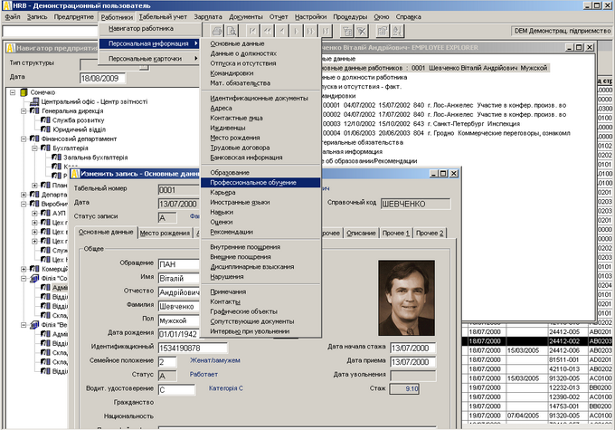

SAP S4/HANA:

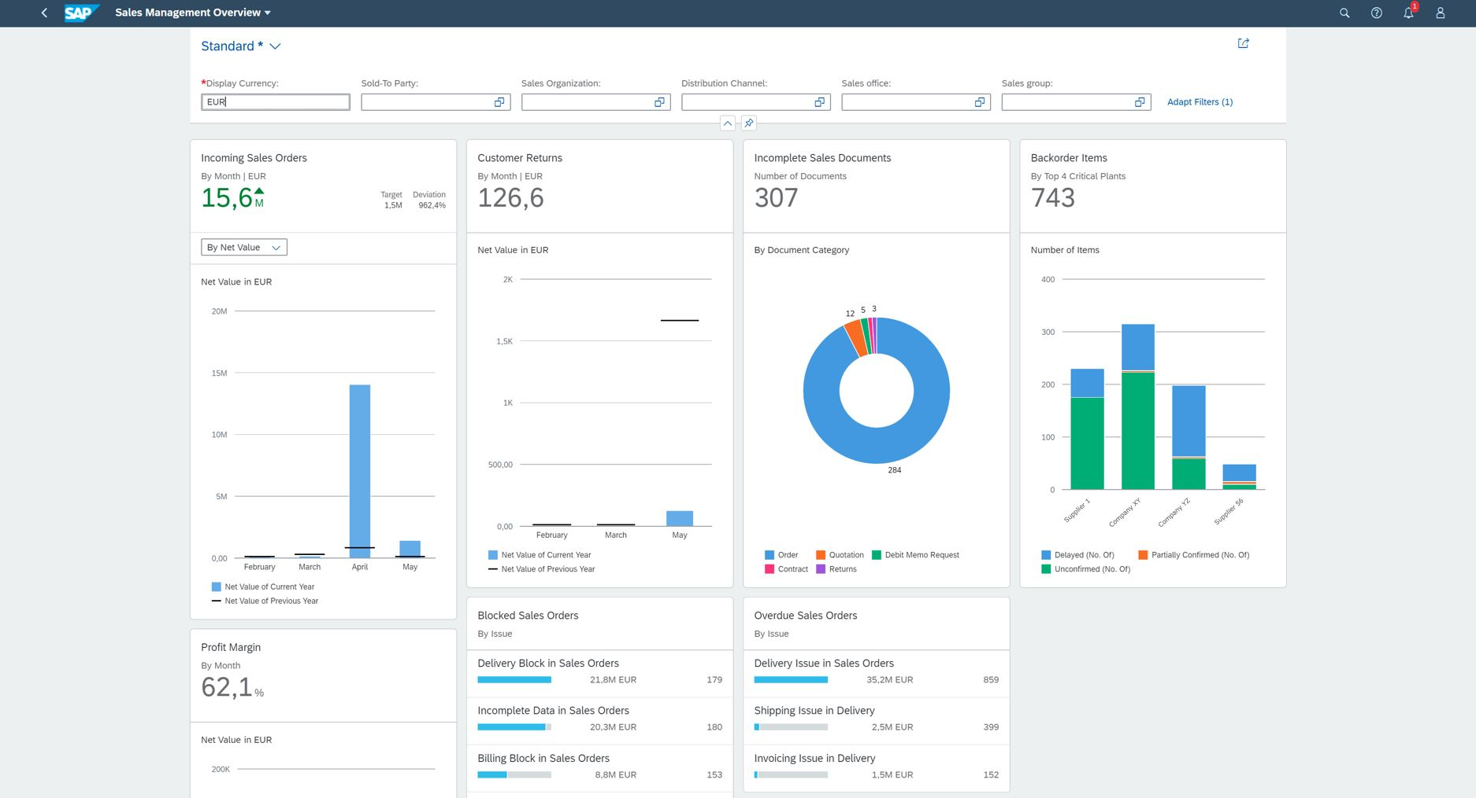

Oracle Peoplesoft

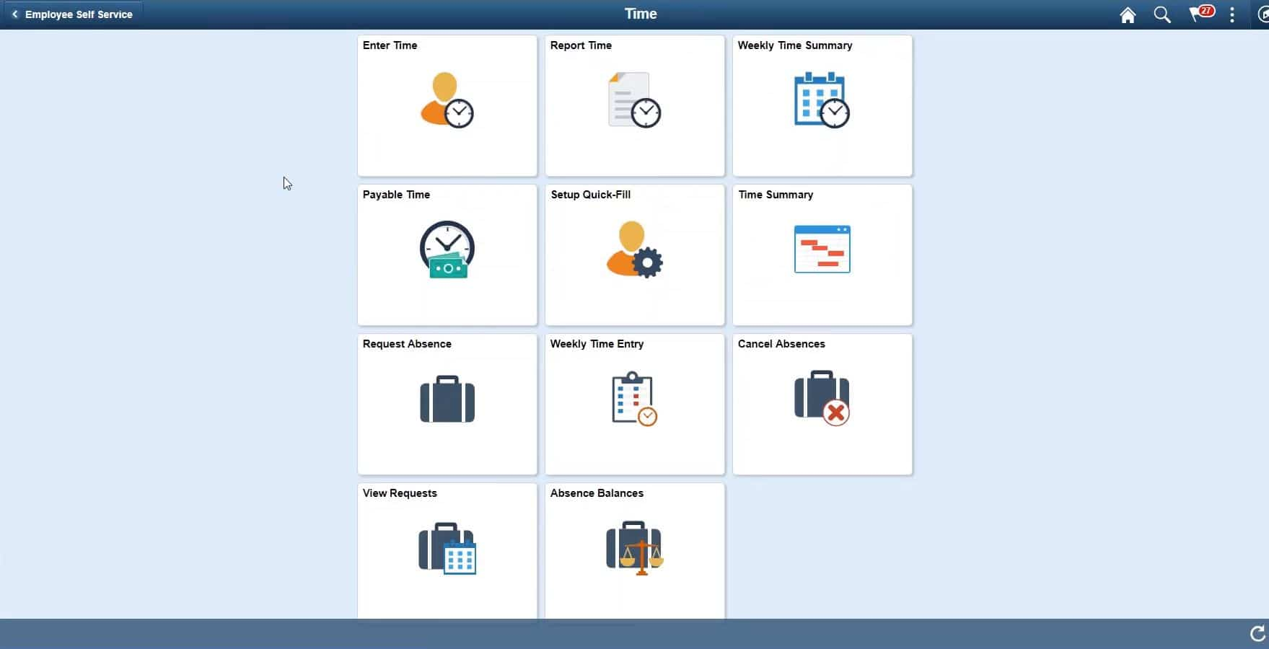

Epicor ERP:

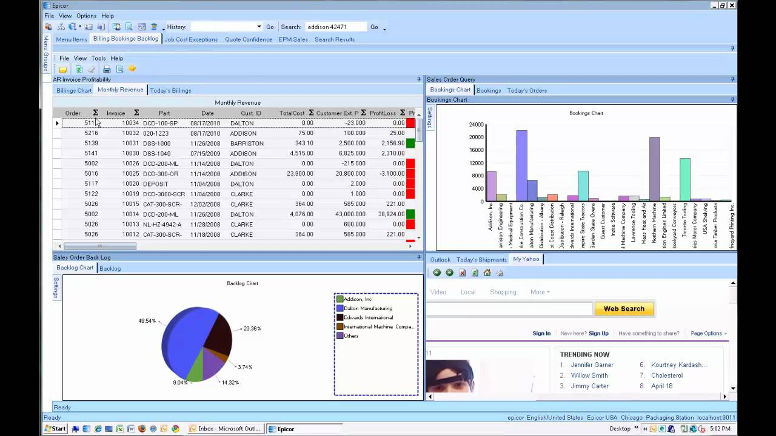

Sage ERP:

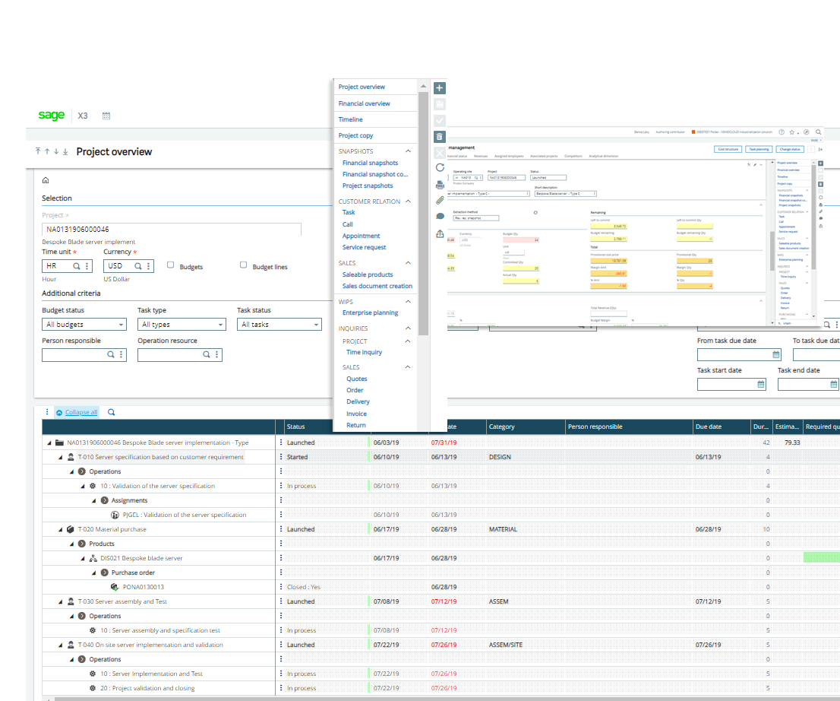

БОСС-Кадровик:

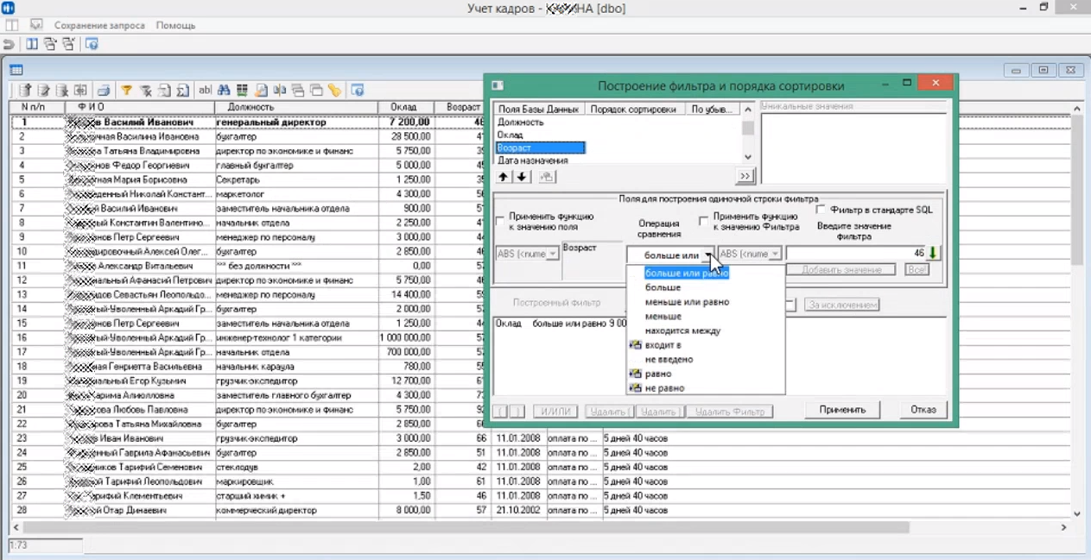

АиТ:\Управление персоналом:

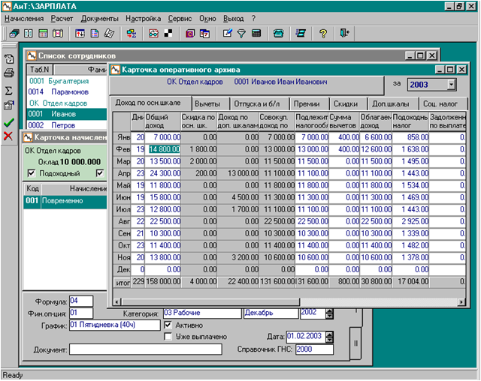

Флагман - Управление персоналом

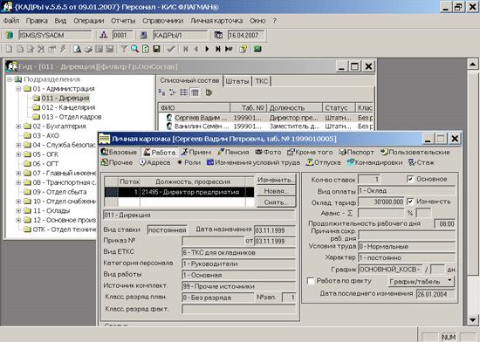

Галактика ERP

